Conversazione italiana ARIA 16/12/2025
Sala di BONLIEU 1° piano ore 17.30
Buongiorno a tutti
Mi chiamo Pascale Quenehen.
Alla richiesta di Ornella ho accettato di sostituirla per condurre il corso di conversazione un martedì al mese insieme con Jean Planas .
Il 3 dicembre ho già fatto la conoscenza di un bel gruppetto.
Ci rivediamo quindi martedì 16 dicembre

In un primo tempo faremo meglio conoscenza
- presentazione orale di ognuno
- Propongo di farla con un RITRATTO CINESE
- Dal seguente elenco, scegli 4 modi originali in cui vorresti presentarti al gruppo :
- Se (io) fossi un colore, sarei ……
- Se fossi un animale, sarei
- Se fossi uno sport, sarei
- Se fossi una persona famosa, sarei
- Se fossi un paese o una regione, sarei
- Se fossi un fiore o una pianta, sarei
- Se fossi un supereroe, sarei
- Se fossi una canzone, sarei
- Se fossi un film,sarei
- Se fossi un piatto, sarei
Une petite révision s’impose du SUBJONTIF IMPARFAIT congiuntivo imperfetto

1° coniugazione  -ARE | 2° coniugazione  -ERE | 3° coniugazione -IRE (con o senza suffisso -isc-)
(che io) parlassi | (che io) vendessi | (che io) partissi
(che tu) parlassi | (che tu) vendessi | (che tu) partissi
(che lui/lei) parlasse | (che lui/lei) vendesse | (che lui) partisse
(che noi) parlassimo | (che noi) vendessimo | (che noi) partissimo
(che voi) parlaste | (che voi) vendeste | (che voi) partiste
(che loro) parlassero | (che loro) vendessero | (che loro) partissero

• On retrouve les mêmes voyelles thématiques que pour l’imparfait de l’indicatif

AUSILIARI : solo essere è irregolare

ESSERE | AVERE
(che io) fossi | (che io) avessi
(che tu) fossi | (che tu) avessi
(che lui/lei) fosse | (che lui/lei) avesse
(che noi) fossimo | (che noi) avessimo
(che voi) foste | (che voi) aveste
(che loro) fossero | (che loro) avessero

SEMIAUSILIARI : regolari

POTERE | DOVERE | VOLERE
(che io) potessi | (che io) dovessi | (che io) volessi
(che tu) potessi | (che tu) dovessi | (che tu) volessi
(che lui/lei) potesse | (che lui/lei) dovesse | (che lui/lei) volesse
(che noi) potessimo | (che noi) dovessimo | (che noi) volessimo
(che voi) voleste | (che voi) doveste | (che voi) voleste
(che loro) volessero | (che loro) dovessero | (che loro) volessero

➢ Stessi usi del congiuntivo presente, ma in un contesto temporale passato. In particolare, il congiuntivo imperfetto esprime contemporaneità ad un tempo passato.
Pensavo/Ho pensato che tu fossi matto

➢ Pour exprimer des souhaits quand ces derniers sont régis par un verbe au conditionnel présent
Vorrei che tu fossi più gentile
Mi piacerebbe che arrivassero puntuali

In un secondo tempo parleremo di cinema e ovviamente di cinema italiano visto la recente e bellissima attualità :



Se non li avete visti parleremo di cinema in genere
INFINE ecco un testo scritto da Federico FELLINI : ditemi quello che ne pensate !
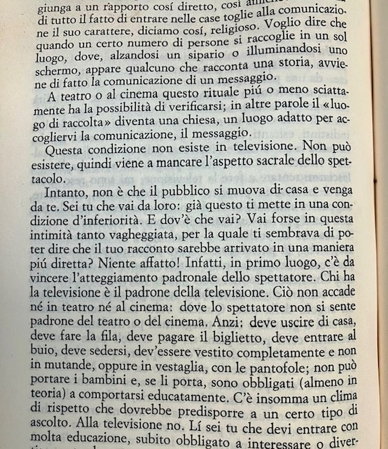

BUON LAVORO !
BUONA SETTIMANA!

